Синица Е.А., учитель русского языка и литературы высшей квалификационной категории государственного учреждения образования «Папернянская средняя школа» Минского района Минской области

Урок-игра по теме: «Фразеологизмы»

Класс: 10
Задачи урока:
- развивать навыки нахождения и правильного употребления фразеологизмов в речи;
- учить объяснять лексическое значение фразеологизмов, подбирать синонимические и антонимические пары;
- развивать творческие способности и образное мышление;
- обогащать словарный запас учащихся;
- развивать навыки работы в коллективе;
- воспитывать любовь к языку, его красоте, многозначности.
Форма урока: игра
Ход урока
Организационный момент.
Распределение по командам. Инструктаж о ходе проведения игры (команды выполняют задания, по итогам выполненного задания получают жетоны).
Мотивация учебной деятельности. Занимательный рассказ «Языкария, или Правила пользования выражениями о языке» https://www.youtube.com/watch?v=MGNGqbdcO5o.
Обобщение и систематизация изученного – игра.
- Подбери синоним (устно) (вытягивают листочки с началом фразеологизма):
Ваня на уроке бездельничал (бил баклуши).
Он человек бывалый (тертый калач).
Малыш исчез (сквозь землю провалился).
Опаздывая, мы мчались быстро (сломя голову).
Потерпев неудачу, он совсем приуныл (опустил голову).
Они работали не отдыхая (не покладая рук).
2. Подбери антоним (соедините фразеологизмы – антонимы):
Хоть иголки собирай- не покладая рук
Заваривать кашу - воспрянуть духом
Коломенская верста - как кошка с собакой
Повесить нос - ни зги не видно
Жить душа в душу - от горшка два вершка
Сидеть сложа руки расхлёбывать кашу
3. Узнай фразеологизм по картинке. (Приложение 1).

4. Физкультминутка. Составить фразеологизмы (разрезанные карточки лежат по всему кабинету).

кататься как  как кот  денег  после дождичка  знать  брать быка  держать язык  тише воды  где раки | куры не клюют  на зубок  сыр в масле  наплакал  за рога  зимуют  ниже травы  в четверг  за зубами

5. Тест –«шутка» (вопросы задаются по очереди):
- Летучий голландец -… а) вечный скиталец, б) фантом, в) благородный рыцарь, г) сбежавший преступник.
- Буриданов осёл – … а) мудрец, б) человек в ситуации трудного выбора, в) скряга, г) упрямец.
- Ящик Пандоры – …а) сокровищница, б) источник бедствий, в) страшная тайна, г) шкатулка с секретом.
- Каинова печать – … а) лжесвидетельство, б) печать печали, в) клеймо преступника, г) печать благородства.
- Иерихонская труба – … а) громкий голос, б) призыв к действию, в) нескладный человек, г) высокая труба.
- Лукуллов пир – … а) пир во время чумы, б) скудное угощение, в) затянувшийся ужин, г) роскошный пир.
- Пиррова победа – победа … а) убедительная, б) долгожданная, в) сомнительная, г) скорая.
- Дары данайцев – … а) коварные дары, б) щедрые дары, в) скупые дары, г) жертвоприношение.
- Петь Лазаря – … а) просить пощады, б) придумывать отговорки, в) прикидываться несчастным, г) солировать.
- Гордиев узел – … а) заговор, б) система оборонительных сооружений, в) кабальный договор, г) трудная задача.
- Объятия Морфея – … а) смерть, б) сон, в) вид атаки, г) дружеские объятия.
- Сады Семирамиды – … а) нечто великолепное, б) мираж, в) замок на песке, г) несбыточные мечты.
- Танталовы муки – муки … а) неразделённой любви, б) одиночества, в) вследствие невозможности достичь близкой цели, г) притворные
- Слава Герострата – слава … а) боевая, б) позорная, в) литературная, г) добрая.

6. Исправь ошибки (необходимо записать фразеологизм в исправленном виде):

В руках правды нет ______________________________________________

только пятки блестят _____________________________________________

и булкой не заманишь ____________________________________________

как заснувшая муха ______________________________________________

положить в длинный ящик ________________________________________

пропускать мимо глаз_____________________________________________

купить собаку в мешке____________________________________________

уткам на смех____________________________________________________

торчать на телефоне______________________________________________

игра не стоит свечек ______________________________________________
7. Марафон. Назовите фразеологизм со словом «рука».
Примерные ответы: рука руку моет, рука об руку, из первых рук, разводить руками, рука набита, рука не поднимается, рукой подать, золотые руки, не покладая рук, махнуть рукой, опустить руки, развязать руки, сложа руки.

8. Подведение итогов. Оценивание и комментирование отметок.
8. Домашнее задание. Составить фразеологизмы с опорным словом (по выбору): голова, нога, глаз.
9.Рефлексия: выбрать картинку, отражающую работу на уроке (Приложение)

Приложение 1
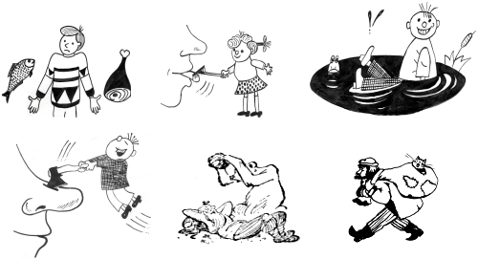
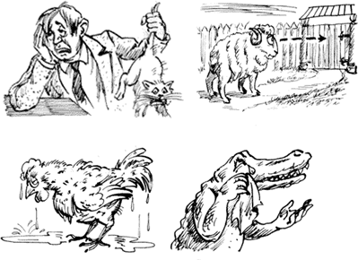

Приложение 2
